**OSNOVNI ZAKON SPREZANJA**

Oblik profila zupca mora da obezbedi ispravno sprezanje zubaca. U toku dodira profila zubaca prenosni odnos  mora biti konstantan tj. ne sme dolaziti do ubrzavanja odnosno do usporenja gonjenog zupčanika pri kontinualnoj rotaciji pogonskog. Ovaj uslov biće ispunjen ukoliko  **zajednička normala u trenutnoj tački dodira profila zubaca seče pravu koja spaja ose obrtanja zupčanika**  **u trenutnom polu C** (slika 1.7).

Polazeci od ovog uslova koji predstavlja osnovni zakon sprezanja, oblik aktivnog dela profila zupca jednog zupčanika definisan je obimom aktivnog dela profila zubaca zupčanika u sprezi.

Na (slici 1.7.) prikazana su dva profila spregnutih zupčanika. Profil *b1* pripada pogonskom zupčaniku koji se okreće oko ose *O1*, a profil *b2* gonjenom zupčaniku koji se okreće oko ose *O2*. Kroz tačku dodira spregnutih profila *B* povučena je tangenta *tB* i normala *nB*. U trenutnoj tački dodira *B* prikazan je raspored brzina.

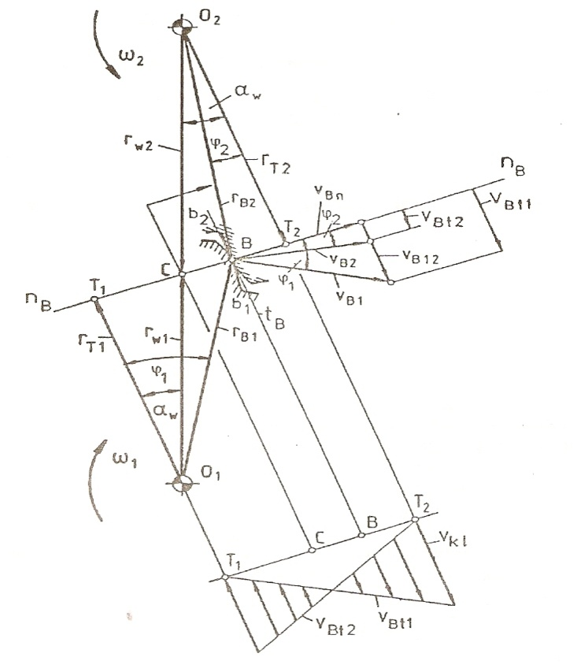

Slika 1.7. Osnvni zakon sprezanja sa raspodelom brzina

Zajednička normala  prolazi kroz tačku *C* i tokom sprezanja ne menja ugao . Tačka dodira profila *B* pomera se duž prave  na koju su povučene normale  i  kao i poluprečnici  i  iz centara  i . Između ovih veličina postoje odnosi:





Obimna brzina tačke *B* u odnosu na osu obrtanja  je , a u odnosu na osu obrtanja  je , gde su  i  ugaone brzine zupčanika *1* i *2*. Komponente obimnih brzina u pravcu zajedničke normale na spregnute profile su:





Da bi se bokovi zubaca neprekidno dodirivali moraju komponente obimnih brzina  i  biti **međusobno jednake**. Ako bi bilo**>**  to bi značilo da profil zupca  zupčanika *1* **prodire** u profil zupca  zupčanika *2*, što je **nemoguće** s obzirom da se radi o **čvrstim** telima. Za slučaj < došlo bi do **odbijanja** profila zupca  od profila , što je takođe **nemoguće,** jer je **zupčanik** *1* **pogonski**. Iz svega ovoga sledi da mora biti = odakle se dobija:



odnosno:



Iz sličnosti trougla  i  sledi da je:



pa se konačno dobija:



Izraz predstavlja uslov jednakosti obimnih brzina u tački *C* što znači da je to **trenutni pol**, a poluprečnici  i  su poluprećnici kinematskih kružnica koje se kotrljaju jedna po drugoj bez klizanja. Prema tome, izraz predstavlja i **dokaz osnovnog zakona sprezanj**, tj. postavke date na početku da je ***C* trenutni pol brzina**.

Komponente obimnih brzina u pravcu zajedničke tangente **nisu** međusobno jednake:









Razlika komponenata obimnih brzina u pravcu zajedničke tangente predstavlja **brzinu klizanja**:



Iz izraza se vidi da je brzina klizanja direktno proporcionalna rastojanju  dodirne tačke *B* od trenutnog pola i obimnoj brzini u trenutnom polu , a obrnuto proporcionalna poluprečnicima kinematskih kružnica  i . U tački *C* je  = 0 pa je tada brzina klizanja jednaka nuli, a najveća je u tačkama koje su najudaljenije od trenutnog pola. U toku sprezanja zubaca zupčanika ove tačke odgovaraju **temenu** i **podnožju** aktivnog dela profilaa zupca. Pri prolasku dodirne tačke kroz trenutni pol brzina klizanja **menja smer**. Dijagram brzine klizanja prikazan je na (slika1.7.).

Kod zupčaste letve je =, a kod ozubljenog venca je < 0, što znači da je kod ravnog cilindričnog zupčastog para i kod unutrašnjeg cilindričnog zupčastog para brzina kretanja manja.

Odnos relativne brzine klizanja prema odgovarajućoj komponenti brzine zupca u pravcu tangente naziva se **specifično kizanje**:

; 

Specifično klizanje zavisi od oblika profila zubaca i manje je kod zupčanika sa većim brojem zubaca. Poželjno je da specifično klizanje bude što manje.

**DODIRNICA**

Korišćenjem osnovnog zakona sprezanja, grafičkim postupkom se, za određeni profil zupca jednog zupčanika i za zadate prečnike kinematskih kružnica, može odredi odgovarajući profil zupca spregnutog zupcanika.

**KRIVE PROFILA ZUBACA**

U opštem slučaju oblik profila jednog zupca može se birati proizvoljno. Ako je pri tome zadato osno rastojanje i za dati prenosni odnos, oblik profila zupca spregnutog zupčanika jednoznačno je određen. Zbog toga je potrebano naći takvu krivu liniju da linija spregnutog profila bude kriva istog karaktera, ali sa drugim parametrima. Takve linije koje zadovoljavaju osnovni zakon sprezanja poznate su u kinematici kao **rulete.**

U mašinstvu se za oblik profila zubaca najčešće koristi evolventa i razne vrste cikloida. U tom smislu razlikuju se **cikloidni** i **evolventni** zupčanici.

U pogledu nosivosti cikloidni zupčanici imaju niz prednosti u odnosu na evolventne, ali zbog teškoće pri izradi koriste se samo za specijalne namene. Evolventni zupčanici su jednostavni za izradu pa se i najčešće koriste u praksi.

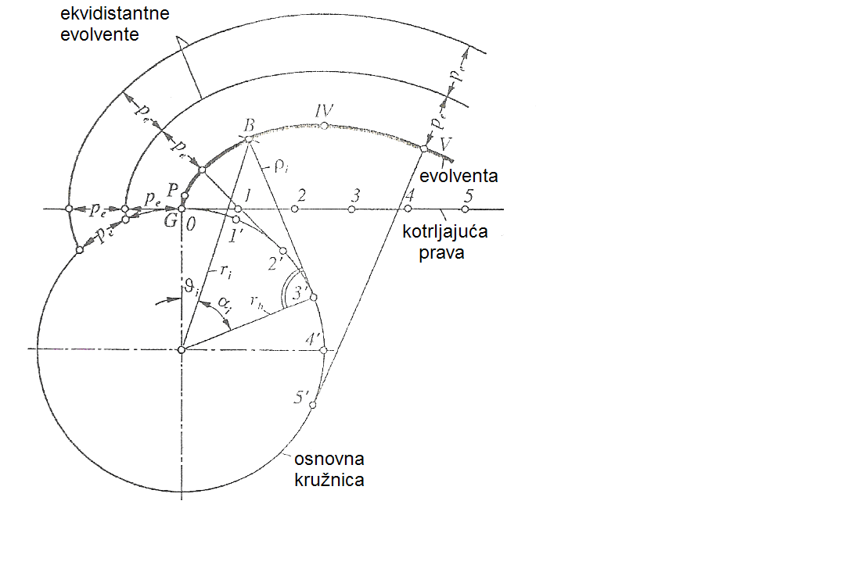

Slika 1.10. Konstrukcija evolvente

Pri kotrljanju prave po nepokretnoj kružnici, svaka tačka prave opisuje u ravni krivu liniju koja se naziva evolventa kruga. Kružnica po kojoj se kotrlja prava naziva se osnovna kružnica (slika 1.10), a sve na ovaj način nastale krive nalaze se na jednakom međusobnom rastojanju (ekvidistantne krive).

**GEOMETRIJA CILINDRIČNIH EVOLVENTNIH ZUPČANIKA**

**ZUPČANICI SA PRAVIM ZUPCIMA**

Kotrljanjem prave po osnovnoj kružnici *1* njena tačka  u ravni zupčanika *1* opisuje krivu liniju - evolvenetu , a kotrljanjem iste prave po osnovnoj kružnici 2njena tačka  u ravni zupčanika *2* opisije krivu liniju - evolventu  (slika 1.11). Krive linije  i  su linije profila zubaca spregnutih zupčanika. Data prava je tangenta na osnovne kružnice 1 i 2 i na njoj leži dodirnica.

Kod evolventnih profila u svakoj tački dodira zajednička normala na spregnute profile je i tangenta na osnovne kružnice spregnutih zupčanika i shodno zakonu sprezanja uvek prolazi kroz trenutni pol *C*.

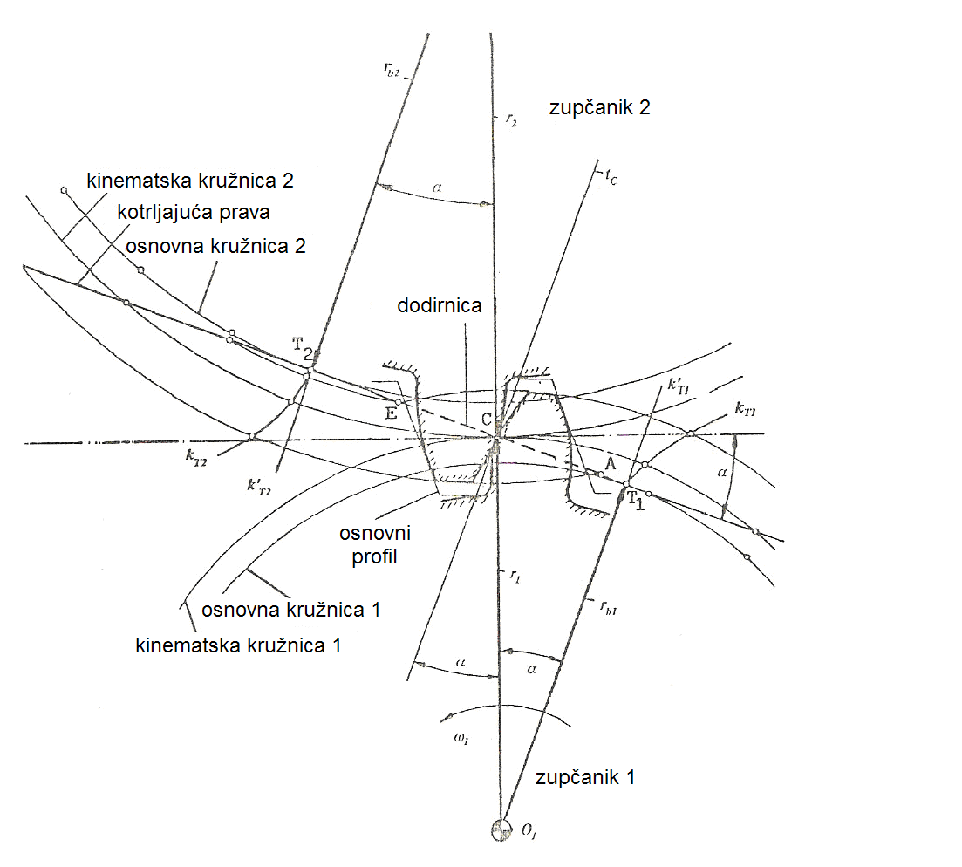

Slika 1.11. Evolventni zupčasti par; dobijanje profila zupca i osnovnog profila

Ako prečnici  i  odnosno poluprečnici  i  teže  (slika 1.11) onda će evolvente  i  preći u prave linije  i  koje su upravne na dodirnicu. Zupci sa pravolinijskim profilom mogu se jednostavno i tačno izraditi pa je stoga ovakav profil usvojen kao osnovni profil zupčanika i koristi se i kao profil alata za izradu zupčanika i za teorijska razmatranja.

Osnovni profil, profil alata u obliku zupčaste letve i profil zupca osnovne zupčaste letve međusobno se razlikuju. Visina osnovnog profila je  i on nema nikanvih zaobljenja (sl. 1.12). Visina profila alata je  i on ima odgovarajuća zaobljenja na prelazu bočnih linija u temenu i podnožnu konturu. Visina zupca osnovne zupčaste letve je međutim  (slika 1.12) i kod nje prelazno zaobljenje postoji samo na prelazu bokova zubaca u podnožju.

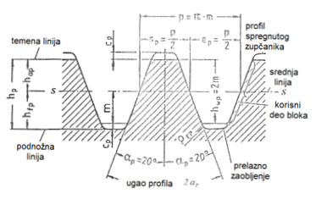

Slika 1.12. Standardni profil cilindričnih evolventnih zupčanika

Sve evolventne zupčanike moguće je definisati preko osnovne zupčaste letve koja je i usvojena kao standardni profil zubaca zupčanika (slika 1.12). Za standardni profil može se zaključiti sledeće:

* Bokovi standardnog profila kod cilindričnih evolventnih zupčanika su prave linije.
* Standardni profil ima podeoni korak , pa je standardni modul jednak .
* Srednja linija standardnog profila *S* - *S* deli standardni profil

tako da je debljina zupca jednaka širini međuzublja tj.



* Normala na srednju liniju profila zaklapa sa pravolinijskim bokom osnovnog profila ugao , tako da je ugao osnovnog profila zupca jednak .
* Veličine koje određuju visinu standardnog profila su:

visine temenog dela zupca: 

visina podnožnog dela zupca: 

ukupna visina: 

* Temeni zazor se kreće u granicama  i zavisi od karakteristika alata i od specijalnih zahteva za izradu zupčanika (u izuzetnim slučajevima može se uzeti 0,4*m*).
* Korisni deo boka zupca određuje zajednička visina spregnutih profila koja je jednaka .
* Prelazni deo između pravolinijskog dela boka i podnožja zupca ima poluprečnik zaobljenja .

**Evolventna funkcija**

Za proračun geometrijskih veličina vrlo često se koristi evolventna funkcija. Iz uslova kotrljanja prave po osnovnoj kružnici dobija se sledeći izraz:



Ugao  u izrazu naziva se evolventna funkcija ugla  i označava se sa *inv*(involut **). Vrednost evolventne funkcije u zavisnosti od ugla ** izračunate su radi lakšeg korišćenja i date u tabeli P2-3

**Osnovni korak profila**

Istoimeni profili dva susedna zupca obrazuju dve evolvente iste osnovne kružnice. Iz definicije evolvente sledi da će normalno rastojanje ovih dveju linija biti uvek isto odnosno ove dve evolvente su ekvidistantne. Normalno rastojanje dva istoimena susedna profila je ustvari korak profila na osnovnoj kružnici, koji se drugačije naziva i osnovni korak profila . Korak profila na bilo kom drugom prečniku  može da se odredi zavisno od koraka na osnovnoj kružnici.

**Promena osnog rastojanja**

Odlika zupčanika sa evolventnim profilom je što oni mogu da se sprežu na bilo kom osnom rastojanju. U bilo kojoj tački dodira zajednička normala prolazi kroz trenutni pol i ona je ujedno tangenta na osnovne kružnice zupčanika. U toku sprezanja zajednička normala ne menja svoj položaj u odnosu na ose zupčanika, i na njoj leže sve tačke dodira spregnutih profila. Prema tome ona je ujedno i dodirnica cilindričnih evolventnih zupčanika.

U bilo kojoj tački dodira napadni uglovi profila spregnutih zupčanika su različiti. Jedino u trenutnom polu oba napadna ugla su međusobno jednaka i poklapaju se sa uglom između dodirnice i zajedničke tangente kinematskih kružnica u trenutnom polu.Zbog toga se ovaj ugao naziva ugao dodirnice .

**Pri promeni osnog rastojanja menja se ugao dodirnice i prečnici kinematskih kružnica, a prečnici podeonih i osnovnih kružnica se ne menjaju.**

**Pomeranje profila alata**

Pri sprezanju profila alata sa zupčanikom koji se izrađuje vrši se kotrljanje podeone prave *P*-*P* po podeonoj kružnici (slika 1.17a). Pošto se podeona prava i podeona kružnica kotrljaju jedan po drugoj bez klizanja, to korak profila alata mora biti jednak koraku spregnutog zupčanika. Ovaj korak jednak je podeonom koraku *p*. Srednja linija profila alata *S*-*S* (slika 1.17a) deli pravolinijski deo profila na dva jednaka dela i prema njoj se određuje položaj profila alata.

Podeona prava *P*-*P* ne mora se poklapati sa srednjom linijom profila alata *S*-*S*. Rastojanje između srednje linije profila alata i podeone prave naziva se pomeranje profila alata. Izražava se proizvodom koefocijenta pomeranja profila alata *x* i modula *m*, tj. kao **. Pomeranje profila može biti pozitivno kada se profil alata udaljava od ose zupčanika (slika 1.17c) i negativno kada se profil alata približava osi zupčanika (slika 1.17b).

Pomeranje profila alata značajno utiče na oblik profila zubaca izgrađenog zupčanika i na njegove dimenzije. Osim pomeranja, na oblik profila utiče i broj zubaca zupčanika.

Pomeranje profila utiče na oblik zupca i broj zubaca. Pozitivnim pomeranje profil se podiže ka višim predelima evolvente, a negativnim spušta naniže. Pri tome se prečnik osnovne kružnice ne menja jer ne zavisi od pomeranja profila.

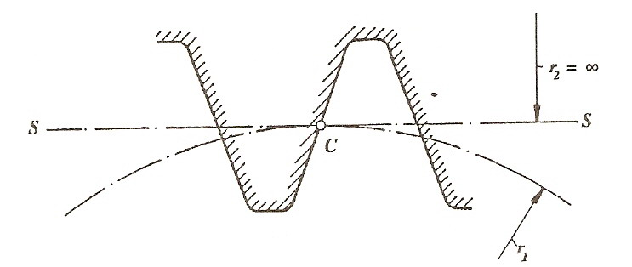

1. Nema pomeranja profila

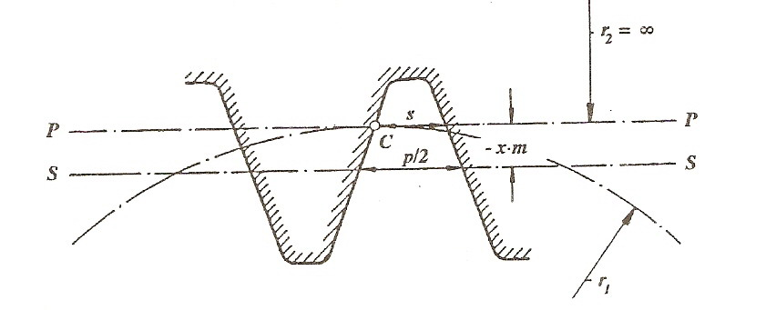

b) Negativno pomeranje profila

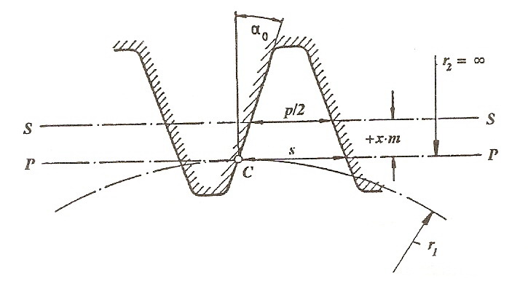

c) Pozitivno pomeranja profila

Slika 1.17. Različiti položaji alata u odnosu na zupčanik

(*S*-*S* - srednja linija; *P*-*P* - podeona prava)

Pomeranjem profila menjaju se svi prečnici zupčanika osim podeonog i osnovnog. Tako pomeranje profila omogućuje i fino podešavanje veličine zupčanika (slika 1.18) i osnog rastojanja.

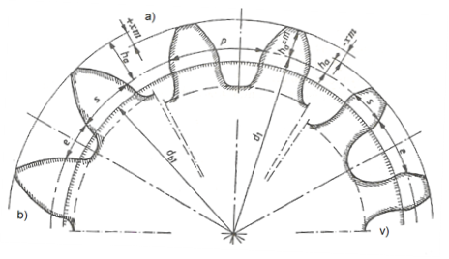

Slika 1.18. Oblici zubaca u zavisnosti od pomeranja profila:

a) bez pomeranja, b) sa pozitivnim pomeranjem,

v) sa negativnim pomeranjem

**Lučna debljina zupca**

Iz uslova kotrljanja podeone prave *P*-*P* po podeonoj kružnici bez klizanja sledi da je lučna debljina zupca na podeonoj kružnici jednaka širini međuzublja profila alata i može da se sračuna prema:



Vrlo često neophodno je sračunati lučnu debljinu zupca zupčanika u bilo kom preseku. Svaki zubac zupčanika sastoji se od dva luka evolventi iste osnovne kružnice koje su postavljene simetrično u odnosu na osu simetrije profila zupca. Lučna debljina zupca u bilo kom preseku određuje se u zavisnosti od lučne debljine zupca na podeonoj kružnici. Ugao polovine debljine zupca na osnovnoj kružnici može da se odredi:



odakle se dobija lučna debljina zupca u bilo kom preseku:



**Ugao dodirnice**

Svi proračuni dimenzija zupčanika vrše se za slučaj da nema kružnog zazora. Potreban kružni zazor obezbeđuje se pogodnim izborom tolerancija nazivnih mera debljine zubaca spregnutih zupčanika i osnog rastojanja.

Zbog kotrljanja kinematskih kružnica jedne po drugoj bez klizanja sledi da je lučna širina međuzublja jednog zupčanika jednaka lučnoj debljini zupca drugog zupčanika na kinematskoj kružnici.

;



pa je korak profila zupca na kinematskoj kružnici jednak



Korak profila zupca na kinematičkoj kružnici može da se odredi kao zbir debljina zubaca spregnutin zupčanika na kinematskoj kružnici.

**Stepen sprezanja profila**

U cilju obezbeđenja kontinualnog prenošenja kretanja sa pogonskog na gonjeni zupčanik potrebno je da pre nego što **jedan par zubaca izađe** iz sprege, **sledeći par uđe u spregu**. To če biti ispunjeno ako je dodirni luk *l* veći od koraka profila  na kinematskoj kružnici odnosno *l* >. **Odnos dodirnog luka profila i koraka na kinematskoj kružnici naziva se stepen sprezanja profila:**

